Ce este eTwinning?
eTwinning este o comunitate europeană online dedicată profesorilor și școlilor, care facilitează colaborarea educațională între instituții de învățământ din Europa prin proiecte comune, desfășurate cu ajutorul tehnologiei digitale.
Platforma eTwinning face parte din European School Education Platform, spațiul oficial al Uniunii Europene pentru educația școlară.

Obiectivele eTwinning:
- colaborarea între școli europene;
- schimbul de bune practici educaționale;
- dezvoltarea competențelor digitale;
- dezvoltarea competențelor lingvistice și interculturale;
- promovarea învățării colaborative și inovative.
Proiectele derulate de școală
Cartea bună ne adună
The good book brings us together
Perioada de desfășurare: ianuarie - mai 2025 (an școlar 2024-2025)
Țări partenere:România și Republica Moldova
Profesori coordonatori: prof. înv. primar Galben Ileana, prof. înv. primar Hulpea Adriana, prof. înv. primar Jarda Ionela
Clasele implicate: calsele a II-a A, B, C

Obiective și activități realizate:
Obiective:
- Promovarea lecturii conștiente și plăcute în rândul elevilor, ca mijloc de dezvoltare personală, emoțională și intelectuală.
- Dezvoltarea competențelor de comunicare orală și scrisă, prin exprimarea ideilor, opiniilor și emoțiilor legate de textele citite.
- Stimularea gândirii critice și a creativității, prin activități de interpretare, reflecție și creare de materiale originale inspirate din lectură.
- Formarea competențelor digitale, prin utilizarea instrumentelor TIC pentru documentare, realizarea de prezentări, postere digitale, videouri sau colaborări online.
- Consolidarea competențelor civice, prin valorificarea mesajelor educative din cărți, încurajarea empatiei, respectului, implicării în comunitate și a responsabilității sociale.
- Stimularea cooperării și a spiritului de echipă, prin activități comune desfășurate în parteneriat cu alte școli sau comunități educaționale.
- Crearea unei comunități educaționale active, care susține lectura ca instrument de unire, dialog intercultural și formare a unor valori comune.

Printre activitățile realizate se enumeră:

*Cartea „TOTO”, de Sergiu Afanasiu. Ziua Internațională a Cititului Împreună -Întâlnire cu autorul.
- Povestea ilustrată prin tehnica colajului, desen, puzzle.
- Vizitarea unei curți țărănești cu păsări domestice, curcani.
- Crearea unei păsări (curcan) din LEGO.

*Poezia scriitorilor contemporani
- Recital de poezie, desen în baza poeziei,
- „Balul Primăverii” - Întâlnirea cu un poet contemporan – doamna VALI SLAVU

*Povești moderne cu roboți, care ajută la protecția mediului înconjurător

* Pe urmele poveștilor – Excursie cu parfum de istorie și literatură! - Ipotești și Humulești

Produse finale: fișe de lucru, Acrostih digital „Cartea bună”; Poveste colaborativă „Călătoria prin Regatul Cărților”;
TwinSpace: https://school-education.ec.europa.eu/en/etwinning/projects/cartea-buna-ne-aduna/twinspace

Nimeni nu este lăsat în urmă

No one is left behind
Perioada de desfășurare: noiembrie 2025 – aprilie 2026 (an școlar 2026-2027)
Țări partenere:
România și Republica Moldova
Profesori coordonatori: prof. înv. primar Albu Marioara,Galben Ileana, Mesaroș Liliana, Bosioc Angela, Gănău Andreea, Păcurar Mirela, Rus Elena, Unciu Nicoleta
Clasele implicate:
calsele I A, B, C, D, a III-a C, a IV-a A, a IV-a C, grupa de spijin nivel înv. primar

Obiective și activități realizate:
Proiectul „Nimeni nu este lăsat în urmă” are ca scop promovarea incluziunii, a egalității de șanse și a respectului pentru diversitate. Elevii au desfășurat activități colaborative prin care au învățat să accepte diferențele, să manifeste empatie și să combată discriminarea. Activitățile includ discuții tematice, realizarea de postere digitale, povești ilustrate, chestionare și întâlniri online cu partenerii concretizate sub următoarele generice:
- Ziua Internațională a Toleranței (16 noiembrie),
- „Empatia în acțiune – Calendarul bunătății și povești despre fapte bune”
Săptămâna Incluziunii (3 decembrie – Ziua Internațională a Persoanelor cu Dizabilități) - „Suntem diferiți, dar egali în valoare”
- Arta Incluziunii
- Vocea noastră comună
- Cartea digitală a prieteniei
- Ziua Pământului / Ziua Prieteniei

Produse finale: postere digitale despre incluziune, prezentări și povești colaborative, videoclipuri cu mesaje de solidaritate.
TwinSpace: https://school-education.ec.europa.eu/en/etwinning/projects/nimeni-nu-este-lasat-urma/twinspace
Știința din povești
Science in stories
Perioada de desfășurare: decembrie 2025 – mai 2026 (an școlar 2026-2027)
Țări partenere: România și Republica Moldova
Profesori coordonatori: prof. înv. primar Galben Ileana, Păcurar Mirela
Clasele implicate: a III-a C, a IV-a A

Obiective și activități realizate:
Proiectul „Știința din povești” îmbină universul magic al literaturii pentru copii cu gândirea științifică specifică abordării STEM. Prin activități practice inspirate din povești cunoscute, copiii observă, experimentează, construiesc și trag concluzii proprii. În acest mod, procesul de învățare devine activ, interdisciplinar și profund semnificativ.
Obiective specifice:
- Să descopere concepte științifice simple;
- Să formuleze întrebări și ipoteze;
- Să participe la activități de experimentare, construire și observare;
- Să dezvolte abilități de gândire logică, rezolvare de probleme și cooperare;
- Să folosească limbajul poveștii pentru a explica fenomene științifice;
Copiii pornesc de la povești cunoscute („Broscuța vrea să înoate”, „Cine a mușcat din biscuitul meu?”, „Povestea mărului buclucaș” , „Bruno, căpitanul,, ) și inspirându-se din întâmplările personajelor, explorează fenomene științifice, construiesc, măsoară, observă și experimentează. Prin intermediul narativului, știința devine accesibilă, captivantă și relevantă atât pentru pentru preșcolari cât și pentru școlari.Enumerăm câteva din activitățile propuse
- Ce se ascunde într-un măr – științe
- De la măr la suc- tehnologie
- Construiți un coș pentru mere-inginerie
- Mărul cu surprize-matematică
- Apa îngheață, dar broscuța vrea să înoate- științe
- Programăm traseul broscuței pe gheață - tehnologie
- Săriturile broscuței – matematică
- Detectivii de urme
- Laboratorul de detectivi
- Ghicește animalul- web tools
- Măsurăm și împărțim
- Ce face ca o barcă să plutească?
- Construim o barcă adevărată!
- Pasagerii lui Bruno
- Sărbătorirea unor zile importante precum:
Ziua marelui poet Mihai Eminescu-15 ianuarie
Ziua Internațională a Cititului Împreună-5 februarie
Ziua Siguranței pe Internet-10 februarie
Ziua Mondială a Teatrului de Păpuși-21 martie
Ziua Internațională a Cărților pentru Copii-2 aprilie
Ziua eTwinning- 9 mai
Produse finale: povești științifice ilustrate; experimente prezentate video; ebook-uri și prezentări digitale.

TwinSpace: https://school-education.ec.europa.eu/en/etwinning/projects/stiinta-din-povesti/twinspace

Detectivii ECO

Eco detectives

Perioada de desfășurare: noiembrie 2025 – mai 2026 (anul școlar 2025-2026)
Țări partenere:
România, Republica Moldova, Turcia, Italia
Profesori coordonatori: prof. înv. primar Galben Ileana
Clasele implicate: clasa a III-a C

Obiective și activități realizate:

Proiectul este destinat elevilor de 6-10 ani. Se va axa pe investigarea problemelor de mediu și modul sănătos de viață a elevilor, cu care se confruntă comunitățile locale, naționale și internaționale. Activitățile interactive vizează explorarea spațiilor verzi, identificarea surselor de poluare, colectarea selectivă a deșeurilor, plantarea arborilor, ateliere de educație ecologică, modul sănătos de viață, prin sport, alimentație sănătoasă și sport. Proiectul încurajează formarea unui comportament responsabil față de natură și reducerea amprentei ecologice, adaptând un mod de viață sănătos. Participanții vor învăța cum pot contribui la protejarea resurselor naturale prin gesturi simple dar eficiente. Activitățile susțin colaborarea între școală, familie și autorități locale. Impactul așteptat este creșterea nivelului de conștientizare ecologică și implicarea activă a elevilor în acțiuni durabile, pentru un mod sănătos de viață.
- În raport cu mediul înconjurător:
- Să crească gradul de conștientizare privind problemele de mediu locale și globale.
- Să dezvolte abilități de observare, investigare și analiză a fenomenelor din natură.
- Să formeze comportamente ecologice corecte: colectare selectivă, reducerea consumului, reutilizare.
- Să implice elevii în activități practice de protejare a mediului: plantări, curățenie, reciclare creativă.
- Să stimuleze responsabilitatea față de resursele naturale și biodiversitate.

2. În raport cu un stil de viață sănătos:
- Să promoveze obiceiuri sănătoase: alimentație echilibrată, mișcare, hidratare corectă.
- Să înțeleagă legătura dintre mediul curat și sănătatea omului.
- Să dezvolte rutine zilnice ecologice și sănătoase (mersul pe jos, reducerea poluării, evitarea plasticului).
- Să încurajeze activități fizice în aer liber pentru consolidarea stării de bine.

- Dezvoltare personală și competențe:
- Să dezvolte spiritul de echipă, cooperarea și responsabilitatea în cadrul activităților comune.
- Să îmbunătățească competențele digitale prin realizarea de produse (afișe, prezentări, postere, clipuri).
- Să stimuleze creativitatea prin proiecte practice realizate din materiale reciclabile.
- Să exerseze comunicarea în context european prin colaborări între școli partenere.

- Colaborare europeană eTwinning:
- Să promoveze schimbul de bune practici ecologice între elevi și profesori din diferite țări.
- Să creeze produse comune .
- Să construiască o comunitate europeană preocupată de protejarea mediului și un stil de viață sănătos.
Activități realizate:
- Plantare copaci/flori
- Detectivii Eco descoperă lumea animalelor
- Alimentația sănătoasă a unui elev
- Produse de îngrijire personală ECO
- Primăvara verde:detectivii îm căutarea naturii verde
- Grădina Eco
- Sport/Turism pentru un stil de viață sănătos
Produse finale: jurnale ECO, hărți verzi, ghiduri de comportament ecologic

TwinSpace: https://school-education.ec.europa.eu/en/etwinning/projects/detectivii-eco/twinspace

Democracy Workshop: I Have a Voice, I Have Power

Atelier de democrație: Am o voce, am putere
Perioada de desfășurare: decembrie 2025 – mai 2026 (an școlar 2025-2026)
Țări partenere: Turcia, Croația, România, Italia, Ucraina, Tunisia
Profesori coordonatori: prof. Batîș Mihaela
Clasele implicate: a VII-a A, IX B și IX C (22 de elevi)
Obiective și activități realizate:

Acest proiect eTwinning își propune să ajute elevii cu vârsta între 9 și 16 ani să înțeleagă semnificația și importanța democrației prin activități creative, artistice și digitale. Până la sfârșitul proiectului, participanții își vor îmbunătăți conștientizarea democratică, munca în echipă, abilitățile de comunicare digitală și engleză, în timp ce învață cum să-și exprime vocea în mod responsabil ca cetățeni digitali activi într-o Europă multiculturală.

Pe parcursul proiectului, ei vor colabora la nivel internațional, vor crea logo-uri, afișe și felicitări și vor sărbători zile speciale precum :
- Ziua Siguranței pe Internet
- Ziua Mondială a Poeziei
- Săptămâna Pădurii
- Ziua Europei.

Produse finale: Expoziție digitală – Felicitări de Crăciun, Povești despre democrație (e-Book), Vocea copiilor pentru democrație - videoclip, Declarația internațională a democrației (e-Book)

TwinSpace: https://school-education.ec.europa.eu/en/etwinning/projects/democracy-workshop-i-have-voice-i-have-power/twinspace

Introducing the Languages and Traditions of Different Cultures

Diversitate culturală și lingvistică
Perioada de desfășurare:ianuarie – iunie 2026 (an școlar 2025-2026)
Țări partenere: Turcia, România, Italia și Tunisia
Profesori coordonatori: prof. Popeiu Minodora
Clasele implicate: a X a

Obiective și activități realizate:

Acest proiect își propune să introducă elevii în diferite culturi prin explorarea limbilor, tradițiilor, alimentelor, sărbătorilor și îmbrăcămintei. Prin activități digitale de colaborare, elevii își vor îmbunătăți conștientizarea culturală, abilitățile de limbi străine și abilitățile de comunicare digitală.

Obiective specifice:
- Cunoașterea și valorizarea culturilor europene
- Dezvoltarea competențelor de comunicare lingvistică
- Promovarea toleranței și incluziunii
- Dezvoltarea competențelor digitale
- Stimularea învățării prin colaborare
- Dezvoltarea creativității
Activități propuse:
- Cunoaștem culturile noastre
- Salut în mai multe limbi
- Muzică și dansuri tradiționale
- Bucătăria lumii
- Povești și legende din diferite culturi
- Zile tematice interculturale
- Jocuri și quiz-uri interculturale

Produse finale: eBook Unitate prin diversitate

TwinSpace: https://school-education.ec.europa.eu/en/etwinning/projects/introducing-languages-and-traditions-different-cultures/twinspace

Small experiments. Big Nature
Mici experimente.Marea Natură
Perioada de desfășurare:februarie– iunie 2026 (an școlar 2025-2026)
Țări partenere: România, Turcia
Profesori coordonatori: prof. Popeiu Minodora Dana
Clasele implicate: a VI a

Obiective și activități realizate:

Acest proiect își propune să dezvolte conștientizarea studenților asupra mediului prin experimente științifice simple și sigure. Elevii vor învăța despre apă curată, reciclare, sol, plante și protecția mediului prin activități practice. Prin colaborarea cu școli partenere din diferite țări, elevii își vor îmbunătăți abilitățile de observare științifică, lucrul în echipă și comunicarea în timp ce învață cum să protejeze natura.

Obiective specifice:
- Dezvoltarea gândirii științifice
- Înțelegerea relației om–natură
- Promovarea educației ecologice
- Dezvoltarea competențelor de comunicare
- Dezvoltarea competențelor digitale
- Stimularea colaborării și a lucrului în echipă
- Dezvoltarea creativității și a spiritului investigativ
Activități propuse:
- Apa – proprietăți și importanță
- Solul – resursă naturală esențială
- Energia în natură
- Surse de energie regenerabilă
- Știință pentru un viitor sustenabil
- Transformări de energie în mediul natural.
- Schimbări climatice
Produse finale: eBook științific colaborativ, hartă digitală a mediului natural

TwinSpace: https://school-education.ec.europa.eu/en/etwinning/projects/small-experiments-big-nature/twinspace

Rezultate și recunoaștere

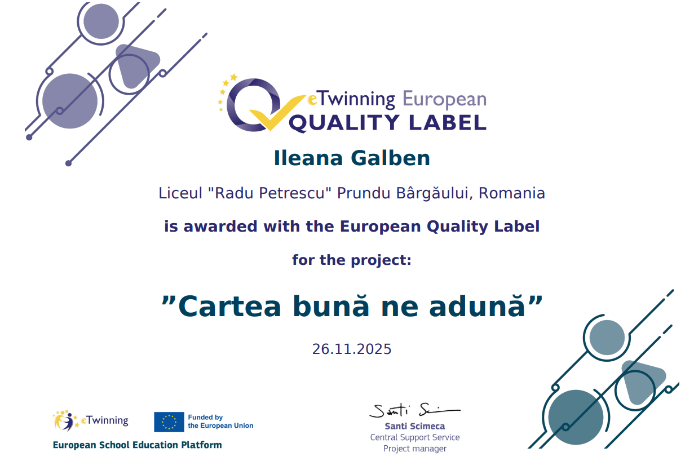

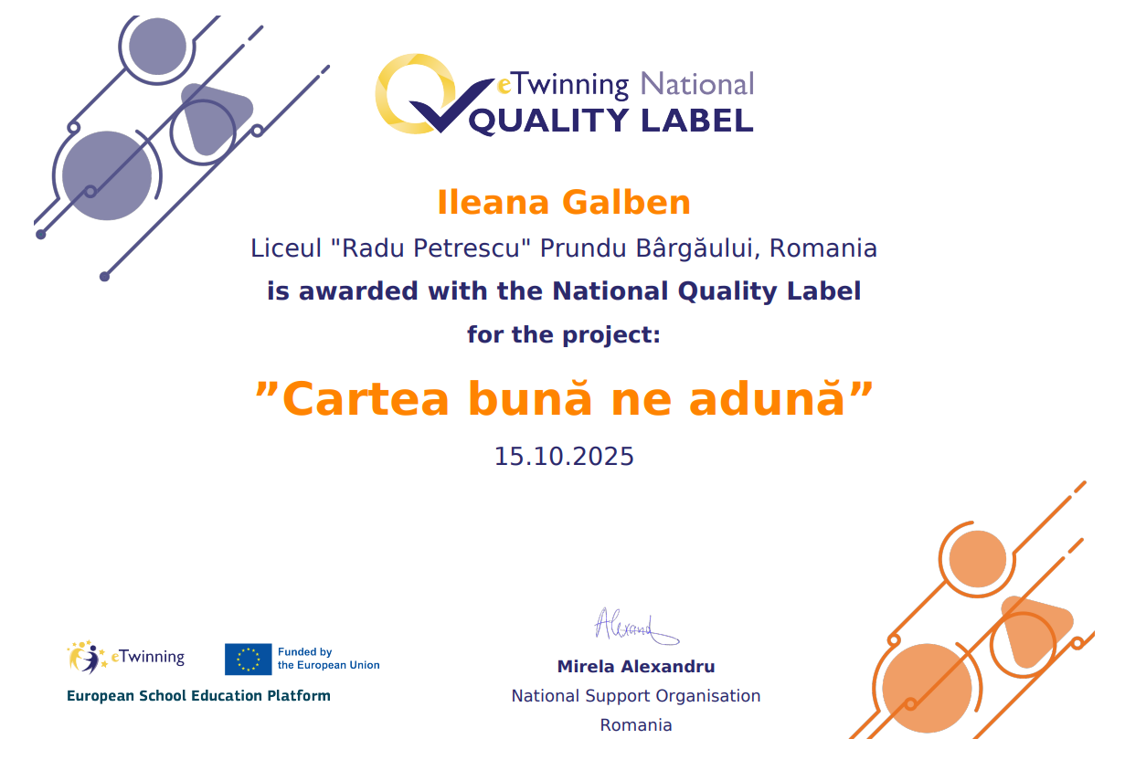

Echipa eTwinning a școlii

Membri eTwininng:

Director adjunct, prof. înv. primar ALBU MARIOARA

Prof. înv. primar GALBEN ILEANA, MESAROȘ LILIANA, GĂNĂU ANDREEA, UNCIU NICOLETA, PĂCURAR MIRELA, BOSIOC ANGELA, HULPEA ADRIANA, TEZER MARIA TEODORA

Învățător itinerant RUS ELENA

Profesor POPEIU MINODORA, BATÎȘ MIHAELA

Rolul membrilor eTwinning:
- Planificarea și coordonarea activităților de proiect.
- Implicarea elevilor în activități colaborative internaționale.
- Crearea și diseminarea produselor educaționale.
- Promovarea valorilor europene și a educației de calitate.

IMPACT

Pentru elevi
- Învățare colaborativă internațională
  - Lucru în echipe cu elevi din alte țări.
  - Schimb de idei și experiențe interculturale.
- Creșterea motivației și implicării
  - Activități interactive, digitale și creative.
  - Sentiment de responsabilitate și autonomie în proiecte.
- Dezvoltarea competențelor digitale
  - Utilizarea platformelor online, aplicațiilor TIC și instrumentelor de comunicare.
  - Înțelegerea principiilor siguranței online și a bunelor practici digitale.
- Îmbunătățirea competențelor lingvistice
  - Practicarea limbilor străine în contexte reale.
  - Comunicare funcțională cu parteneri internaționali.
- Dezvoltarea competențelor interculturale
  - Înțelegerea și respectul față de diversitatea culturală.
  - Conștientizarea valorilor europene și globale.
- Gândire critică și rezolvare de probleme
  - Analiza informațiilor, formularea de ipoteze și luarea deciziilor.
  - Realizarea de produse comune și experimentarea în proiecte STEM sau educaționale.
- Creativitate și exprimare artistică
  - Crearea de postere, videoclipuri, prezentări și proiecte digitale.
  - Dezvoltarea abilitaților artistice și de comunicare vizuală.

Pentru profesori
- Dezvoltarea profesională continuă
  - Formare în utilizarea TIC și metodologii moderne de predare.
  - Participare la seminarii, workshop-uri și conferințe eTwinning.
- Networking și colaborare internațională
  - Schimb de experiență cu profesori din alte țări.
  - Acces la bune practici și resurse educaționale inovative.
- Recunoaștere profesională
  - Obținerea Quality Label Național / European.
  - Posibilitatea de a primi premii și distincții pentru activități inovatoare.
- Îmbunătățirea competențelor digitale și pedagogice
  - Crearea de materiale digitale și activități interactive.
  - Planificarea și implementarea proiectelor interdisciplinare.

Pentru școală și comunitate
- Vizibilitate internațională și recunoaștere
  - Participarea în proiecte eTwinning crește prestigiul școlii.
  - Posibilitatea de a primi premii și certificate europene.
- Promovarea valorilor europene și a diversității
  - Școala devine un spațiu activ de schimb cultural.
  - Elevii și profesorii devin ambasadori ai colaborării internaționale.
- Pregătire pentru proiecte mai complexe
  - Experiența eTwinning facilitează participarea la Erasmus+ și alte programe educaționale europene.
- Implicare comunitară și parteneriate
  - Dezvoltarea colaborării cu părinții și comunitatea locală.
  - Crearea de proiecte cu impact asupra mediului și societății.

NOUTĂȚI ȘI ACTIVITĂȚI CURENTE
Școala noastră este activ implicată în proiectele eTwinning, iar elevii și profesorii participă constant la activități inovative și colaborative. În cadrul proiectelor, următoarele tipuri de activități se desfășoară în mod regulat:
Întâlniri online
Elevii și profesorii parteneri din diferite țări europene se întâlnesc virtual pentru a discuta și pentru a organiza activități comune.
Workshop-uri și ateliere tematice
Activități practice pentru dezvoltarea competențelor digitale, științifice și interculturale, desfășurate atât fizic, cât și online.
Evenimente dedicate Zilei eTwinning
Activități speciale de promovare a colaborării internaționale, care includ prezentări, concursuri și expoziții ale produselor realizate de elevi.
Participarea la conferințe și seminarii
Profesorii și elevii au oportunitatea de a împărtăși bune practici, rezultate ale proiectelor și idei inovative în cadrul evenimentelor educaționale naționale și europene.

